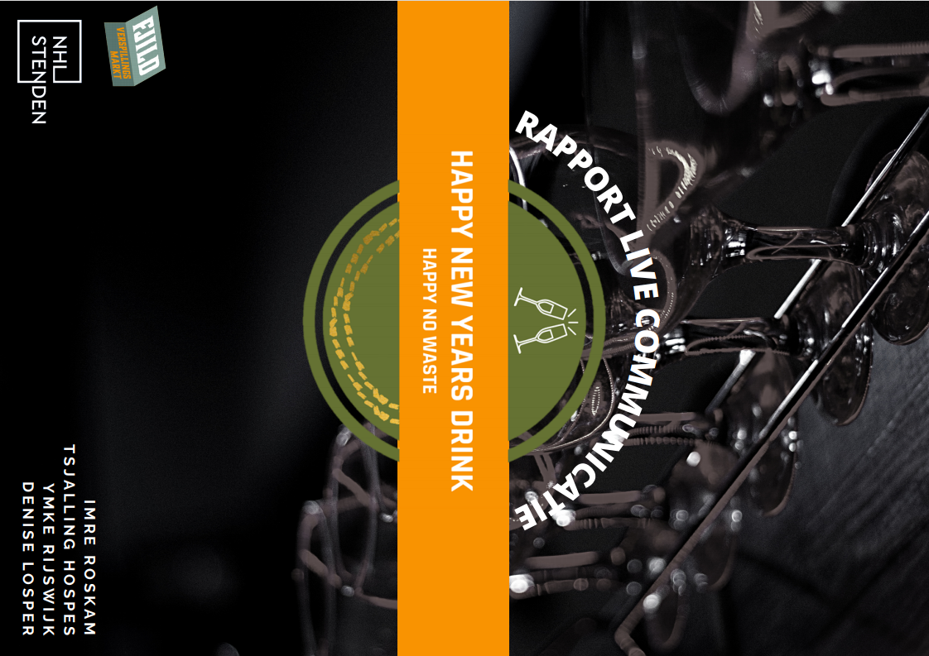

HAPPY NEW YEAR’S DRINK

Het organiseren van een workshop met als doel de bewustwording van voedselverspilling in de horeca
Door: Imre Roskam, Tsjalling Hospes, Ymke Rijswijk, Denise Losper
Studenten NHL-Stenden Leeuwarden
Klas: Communicatie 1C
In opdracht van Stichting Grien

Voorwoord
Wij zijn 4 studenten die de opleiding Communicatie volgen aan de NHL Stenden. Stichting Grien heeft ons de opdracht gegeven voor het organiseren van een online-workshop, met als doel de bewustwording van verspilling van voedsel in de horeca.
Wij willen met deze workshop bewustheid creëren bij de doelgroep door middel van een leuk positief event. Onze doelgroep is studenten/jongeren en volwassenen die zich bewust willen worden van voedselverspilling, of die al regelmatig naar streekmarkten gaan.
Door het organiseren van deze workshop hebben wij als studenten ook veel geleerd over voedselverspilling. Wij willen Stichting Grien en onze leraren bedanken voor deze leuke en leerzame opdracht. Naar Corona-omstandigheden hebben wij iets moois neergezet.
Inhoudsopgave
Voorwoord 3
1. Inleiding 5
2. Debriefing 6
3. Empathise 8
3.1 Empathymaps 8
3.2 Persona’s 8
4. Define & ideate 9
4.1 Verschillende ideeën 9
4.2 Happy New Year’s Drink 9
4.2.1 Filmpje 9
4.2.2 Winactie 9
4.3 Platformen 10
4.3.1 My Quiz 10
4.3.2 Teams 10
4.3.3 Instagram 10
4.3.4 Aanmeldingswebsite 10
4.4 Pubquiz vragen 10
4.5 Storyboard 14
4.6 Smart doelstellingen 15
5. Planning & Locatie 15
5.1 Draaiboek 15
5.2 Instagram planning 15
5.3 Locatie 16
6. Evaluatie 17
6.1 Verloop workshop 17
6.2 Evaluatie formulier 17
6.3 Uitkomst evaluatie 18
6.4 Evaluatie opdrachtgever 18
Bronvermelding 19
Bijlagen 20

Inleiding
Onze opdracht is het organiseren van een onlineworkshop met als doel de bewustwording van voedselverspilling in de horeca. Wij hebben de tak Field café gekregen voor deze workshop. Field café is een tak van de stichting die zich richt op voedselverspilling in de horeca.
Jaarlijks verspilt de horeca rond de 51.000 ton aan voedsel. Voedselverspilling vindt zowel plaats in de keuken als bij de gast. Een groeiend aantal horecaondernemers zet zich in om zo min mogelijk voedsel weg te gooien. Dit moeten er natuurlijk nog meer worden.
Ons doel is om onze deelnemers bewuster te laten worden van voedselverspilling (in de horeca) en ervoor zorgen dat de deelnemers een gezellige avond hebben gehad, we willen ook graag dat ze in de toekomst iets met de gekregen informatie gaan doen en het delen met naasten.
Binnen de voedselverspilling komt Stichting Grien een grote variëteit aan producten tegen die veelal slechts om ‘cosmetische’ reden niet aansluiten bij de behoefte en wensen van de markt. Deze producten zijn o.a. afkomstig uit de landbouw, akkerbouw en (glas)tuinbouw en worden bijvoorbeeld vanwege een afwijkende vorm, grootte, scheuren en/of vlekjes niet voor directe consumptie gebruikt. Hier moet meer aandacht voor komen.
Opdrachtgever
Stichting Grien wil als kennisinstelling partijen inspireren, activeren en verbinden die voedselverspilling actief proberen te verminderen en in gezamenlijkheid streven naar een gesloten voedselkringloop, voedsel verbouwen waar het voor bestemd is: humane consumptie!
Stichting Grien ontwikkelt zich tot het kenniscentrum van Noord-Nederland op het gebied van het terugbrengen van verspilling in de gehele voedselketen, met hierbij een duidelijke focus op AGF producten. Er zal worden onderzocht welke producten van de reststromen, zijstromen en derving gemaakt kunnen worden en op welke wijze deze vermarkt zouden kunnen worden.
Debriefing
Na aanleiding van de briefing van Theo Jansma en Shania Lanen van Stichting Grien is er een soort van debriefing gemaakt. Omdat de opdracht na de briefing nog niet duidelijk genoeg was, heeft er nog een gesprek met de opdrachtgevers plaatsgevonden voor het maken van de debriefing. Hierna was de opdracht voor iedereen uit de groep duidelijk. De debriefing is hieronder te zien.
Debriefing Stichting Grien
- Wat is de opdracht?
Een workshop organiseren met als doel de bewustwording van verspilling van voedsel in de horeca.

- Wat is field café?
Field café is een tak van de stichting die zich richt op voedselverspilling in de horeca. (Horeca benaderen, lokale horeca gelegenheden, op horeca gerichte workshop.)
- Welke partijen zijn betrokken? Bijvoorbeeld Glêzen Merke, tot hoever zijn hun betrokken?
Sietse de Kiewiet, Glêzen Merke, wordt tot uitvoering gebracht. Er zijn bestaande kasgebouwen bij stichting grien, niet definitief, inhoudelijk zitten er goede elementen in. Horeca ondernemers.

- Moeten we ergens rekening mee houden?
Mensen van horeca zitten nu niet te wachten op een voorlichting over voedselverspilling (ze hebben al genoeg last van de coronamaatregelen), dus op een goede manier overbrengen.
- Verdiep je in wat andere mensen doen in deze tijd. Verdiep je in het onderwerp. Wat wij leuk vinden en waar we plezier in hebben. Denk aan online events? Waar zouden wij zelf aan meedoen?

- Informatie over onze doelgroep
Verbreden van de doelgroep, zoveel mogelijk mensen bereiken.
Als je de doelgroep specifiek maakt is “De Fries” een goede doelgroep, de Friesen die zijn zich er bewust van en zijn bereid er geld aan uit te geven.

- Wat voor streekproducten kunnen wij verwachten in januari?
Nieuwjaars borrel organiseren, gebruik van wintergroeten (aardappelen, wortel, uien, bloemkolen, kolen, sla ,andijvie, tomaat. Vlees vis zuivel > geen focus.)

- Welk budget is er voor ons beschikbaar?
Een standaard budget van vijftig euro. Wanneer er meer nodig is, is er ruimte voor overleg met de opdrachtgevers.
- Hoe gaan we elke week communiceren met de opdrachtgevers?
Volgende week woensdag om 13:30 bij Stichting Green in Buitenpost (Adres is stationsstraat 29b. Kruidhof botanische tuin). Wij stellen voor elke week minimaal een keer af te spreken met Shania Lanen. Dit in de meeste gevallen op de donderdagochtend om 10.00 uur. Wanneer het beter uitkomt spreken we af op woensdagochtend om 10.00 uur. Shania is onze contactpersoon. Vragen en ander contact zal plaatst vinden per mail en whatsapp.

- De situatie
Jaarlijks verspilt de horeca rond de 51.000 ton aan voedsel. Voedselverspilling vindt zowel plaats in de keuken als bij de gast. Een groeiend aantal horecaondernemers zet zich in om zo min mogelijk voedsel weg te gooien. Dit moeten er natuurlijk nog meer worden.

Empathise

Empathymaps
Om een beter beeld te krijgen van de doelgroep is er een empathymap van de doelgroep (Bijlage A) gemaakt. Voor deze empathymap is er een brede doelgroep gekozen, namelijk de studenten en volwassenen. Hier is voor gekozen, omdat er de verwachting is dat zij het meest bereid zullen zijn mee te doen aan een workshop over voedselverspilling. Om ook een goed beeld van de opdrachtgever te krijgen, is er ook een empathymap van de opdrachtgever gemaakt (Bijlage B). Deze empathymap gaat dus over Stichting Grien en hoe zij voedselverspilling zien en ervaren.

Persona’s
Om een bredere kijk te krijgen op wie de doelgroep is, zijn er ook nog twee verschillende persona’s gemaakt (Bijlage C en D). Hierdoor is er een beeld geschetst van twee mogelijke deelnemers van de workshop over voedselverspilling. Door het juiste te weten van de doelgroep, kan er een betere workshop georganiseerd worden. Er zijn dus twee persona’s waarvan er een gaat over Jacqueline, een vrouw van 63 jaar oud die werkzaam is als psycholoog. Zij is dus een voorbeeld van een mogelijke volwassen deelneemster aan de workshop. De tweede persona gaat over Peter, een 20 jaar oude student Geschiedenis. Peter is dus een voorbeeld van een student die mogelijk mee zo kunnen doen aan de workshop.

Define & ideate

Verschillende ideeën
Aan het begin van het proces lagen er meerdere ideeën op tafel. In totaal waren er drie ideeën. Uiteindelijk zijn er daarvan twee aan elkaar gekoppeld tot een goed en leuk idee. Het eerste idee was een online nieuwjaarsborrel. Het doel hiervan was een informatieve en gezellige workshop. Dit omdat mensen in tijden van corona wel wat gezelligs kunnen gebruiken, maar ze natuurlijk ook iets te weten moeten komen over voedselverspilling in de horeca. Het tweede idee was een pubquiz. Het doel daarvan was hetzelfde als bij de nieuwjaarsborrel. Het derde idee was een workshop die meer gericht was op het informeren en dus minder op een gezellige tijd. Idee één en twee konden goed gekoppeld worden en dat is dan uiteindelijk ook het idee geworden.


Happy New Year’s Drink
Zoals hierboven al uitgelegd is het uiteindelijke idee een nieuwjaarsborrel met een pubquiz. Aangezien de workshop zal plaatsvinden op vrijdagavond in de eerste week van januari leek Happy New Year’s Drink een goede naam. In de eerste instantie zouden de organisatoren live tijdens de workshop uitleggen hoe de deelnemers Potatochips konden maken van aardappelschillen. Dit zouden de deelnemers dan live mee kunnen doen. Vervolgens zou er een pubquiz plaatsvinden met leuke vragen over voedselverspilling in de horeca en sommige vragen over voedselverspilling in het algemeen. De workshop wordt gehouden via de app Teams. De deelnemers ontvangen hierover voor de workshop een instructie (Bijlage E). In die instructie zal ook staan hoe de deelnemers bij de pubquiz terecht kunnen komen. Door nieuwe corona maatregelen kon alleen de pubquiz doorgaan. Voor het kookelement moest er een ander idee komen. Om mensen uit te nodigen voor de workshop is er een uitnodiging ontworpen (Bijlage F), die via de mail verzonden is naar onder andere het klantenbestand van Stichting Grien.

Filmpje
Zoals net uitgelegd moest er een nieuw plan komen voor het kookelement. Er is daarom gekozen voor het maken van een filmpje. Zo is er in de kerstvakantie een filmpje gemaakt, waarin wordt laten zien hoe je Potatochips kunt maken van aardappelschillen die mensen anders waarschijnlijk weg zouden gooien. Er is expres gekozen voor een kort maar krachtig filmpje om het zo makkelijk mogelijk te laten lijken. Het filmpje is samen met een reminder van de workshop verstuurd. Zo kunnen deelnemers als zij willen zelf borrelhapjes maken voor tijdens de pubquiz op een manier die voedselverspilling tegen gaat. Het recept (Bijlage G) is een samenwerking met een ander groepje die een kookboek heeft ontwikkeld.


Winactie
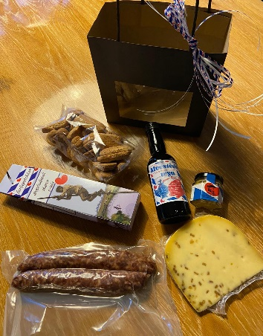
In de eerste instantie zouden de drie deelnemers met de hoogste score bij de pubquiz een borrelplank ontvangen met hapjes die door de organisatoren bereid zouden worden. Ook dit is door de nieuwe maatregelen verandert, in verband met hygiëne. Daarom is ervoor gekozen om nog steeds drie borrel pakketten weg te geven, maar dan rekening gehouden met de hygiëne. Het gaat dan om drie kaas en borrelpakketten van de groothandel 'And Cheesetrade'. Dit is een verstandige keuze vanwege corona en de voedselveiligheid.

Platformen

My Quiz
Voor de pubquiz is de website My Quiz gebruikt. Hierop konden alle vragen ingevuld worden en er kon een tijd ingesteld worden voor het beantwoorden van de vragen en de tijd tot de volgende vraag. Dit was perfect, omdat er tussen de vragen door toelichtingen verteld gaan worden. Daar is dus wel wat tijd voor nodig. Bij My Quiz konden er ook leuke plaatjes ingevoegd worden. Bovendien is de site makkelijk toegankelijk voor de deelnemers. Tot 25 deelnemers kon er gratis een quiz gemaakt worden. Ook dat was genoeg voor deze workshop.

Teams
De workshop vond plaatst in teams. Hier is voor gekozen, omdat het in dit programma makkelijk is om je scherm te delen (voor de pubquiz) en omdat er geen mensen van buitenaf halverwege de workshop kunnen deelnemen om de boel te verstoren. Om dit te kunnen doen waren er emailadressen van de deelnemers nodig, zodat zij ingebeld konden worden door de organisatoren. Deze emailadressen moesten de deelnemers bij het aanmelden aan invullen, dus dat was verder geen probleem. Voor de workshop werd er een nieuwe teams groep in teams gemaakt. De deelnemers kunnen er in teams zelf voor kiezen of zij hun microfoon aan of uit willen. Dit zelfde geldt voor de camera. De verdere uitleg over teams is te vinden in de instructie die er gemaakt is voor de deelnemers (Bijlage E).

Instagram
Voor de promotie van de workshop is er voornamelijk Instagram gebruikt. Hier is voor gekozen, omdat er op Instagram heel veel potentiële deelnemers te vinden zijn. met Instagram valt er dus een groot bereik te winnen. Over wanneer er posts geplaatst zijn en wat voor Instagram posts (Bijlage H) dat dan zijn wordt er in het hoofdstuk Instagram Planning meer verteld. Voor de promotie is er ook een persbericht gemaakt (Bijlage I), maar deze is uiteindelijk niet echt gebruikt.

Aanmeldingswebsite
Voor het aanmelden voor de deelnemers is er een aanmeldingswebsite gemaakt. Bij het promoten van de workshop op Instagram is er dan ook altijd verwezen naar deze website (Bijlage J). Hierdoor hadden de organisatoren een goed overzicht van het aantal deelnemers en hun emailadressen, die weer nodig waren om de deelnemers in teams in te bellen.

Pubquiz vragen
Het maken van de vragen voor de pubquiz was een kwestie van de leukste vragen en feitjes opzoeken en daarvan vragen maken. Alle vragen zijn meerkeuze vragen. Er moesten dus ook ‘’foute antwoorden’’ bedacht worden. Een deel van de vragen gaat over voedselverspilling in het algemeen en het andere deel gaat over voedselverspilling in puur de horeca. Alle meerkeuze vragen die er uiteindelijk gemaakt zijn en de goede antwoorden (dikgedrukt) staan hieronder op een rij:
Wat blijft langer goed in de koelkast?
- Broccoli
- Tomaat
- Paprika
Stelling: Honing is niet alleen super gezond, maar blijft ook nog eens super lang goed.
- Waar
- Niet waar
Hoeveel minuten douchen compenseert 1 hamburger weggooien?
- 60 minuten
- 90 minuten
- 20 minuten
Wat is de ideale temperatuur voor de koelkast?
- 4,5 graden
- 4 graden
- 3,5 graden
Hoeveel van de geoogste groente en fruit gaat verloren wereldwijd?
- Driekwart
- Een kwart
- De helft
Hoeveel vierkante meter aan pizza wordt er in Amerika gegeten per dag?
- 4685 vierkante meter
- 3456 vierkante meter
- 1400 vierkante meter
Welk voedsel kun je beter niet bewaren in de koelkast?
- Tomaten
- Boter
- Broccoli
Hoeveel kilo eetbaar voedsel verspilt een Nederlander per persoon in huishoudens gemiddeld per jaar?
- 35 kilo per jaar
- 45 kilo per jaar
- 41 kilo per jaar
Wat is het meest verspilde voedsel in Nederland?
- Zuivel
- Brood
- Vlees
Hoeveel van ons eten dat jaarlijks geproduceerd wordt, belandt er in de prullenbak?
- 1,3 miljard ton
- 1 miljard
- 1,5 miljard
Hoeveel procent van de boodschappen in Nederland belandt ongebruikt in de prullenbak?
- 19 procent
- 10 procent
- 14 procent
Jaarlijks verspilt de horeca rond de ........... ton aan voedsel.
- 49.000
- 51.000
- 45.000
Hoelang blijft een pastamaaltijd goed in de vriezer?
- 1 jaar
- 1 maand
- 3 maanden
De TGT datum van vlees voor vanavond verloopt vandaag, maar je gaat onverwacht uiteten. Wat doe je?
- Het vlees kan direct bij het GFT
- Het vlees gaat de vriezer in
- Het vlees eet je morgen op
Waar bewaar je paprika’s?
- In de koelkast
- In de keuken
- Ergens op een koele plek
Waar staat THT voor?
- De datum tot wanneer de kwaliteit van het product is gegarandeerd
- De datum tot wanneer je een product kunt gebruiken. Daarna meteen weggooien!
Restaurants in Nederland gooien elk jaar ........ miljoen borden aan eten weg.
- 85 miljoen
- 80 miljoen
- 83 miljoen
Wanneer je in een restaurant je bord niet hebt leeggegeten, wordt het overgebleven eten ingepakt en dat kun je mee naar huis nemen. Hoe heet het product waarin je dit meeneemt in Nederland?
- Doggybag
- Foodiebag
- Foodybag
Is het waar dat het verkleinen van de menukaart in een restaurant helpt tegen voedselverspilling?
- Waar
- Niet waar
Is het wel of niet handig om te werken met een seizoenen menukaart om voedselverspilling in de horeca tegen te gaan?
- Wel
- Niet
Wat is het beste om te doen als restaurant om voedselverspilling te voorkomen?
- Normale porties aanbieden op de menukaart
- Kleine porties aanbieden op de menukaart
- Kleine porties met bijgerechten aanbieden op de menukaart
Waarom is een goed kassasysteem voor horeca belangrijk als het om voedselverspilling gaat?
- Zo krijgen de horecaondernemers een goed beeld van de voedseltrends die er op dat moment zijn door data inzichten
- Een goed kassasysteem heeft een voorraadfunctie en houdt dus de voorraadhoeveelheid van elk product nauwkeurig bij
- Beide antwoorden zijn juist
Wat is handig om te doen wanneer je als horecaondernemer een overschot aan verse asperges hebt, en je de verkoop ervan wilt verhogen?
- Dan kun je deze asperges als chef’s special promoten zodat de verse voorraad toch nog opraakt voordat het bederft
- Je kunt de asperges als lunchspecial aanbieden
- Je kunt de asperges in een ander (nieuw) recept verwerken, zoals een aspergesoep
- Alle bovenstaande antwoorden zijn geschikt om te doen
Wat houdt het initiatief To Good To Go in?
- Too Good To Go is een app en in die app kunnen mensen maaltijden/ingrediënten kopen tegen een lagere prijs en deze ophalen op een uur dat door het horecabedrijf is vastgesteld, om zo voedselverspilling tegen te gaan.
- Too Good To Go is een app waarin mensen hun overgebleven etensresten kunnen zetten en aanbieden, die andere mensen dan weer kunnen ophalen om voedselverspilling tegen te gaan.
Een goed opslagsysteem is het halve werk als het gaat om het tegengaan van voedselverspilling in de horeca, welke uitspraak is niet waar?
- Koelkasten en diepvriezers moeten altijd de juiste temperatuur hebben
- Hanteer altijd de FIFO methode: First In, First Out in het opslagsysteem
- Grotere restaurants moeten investeren in een generator, die een back-up stroom voorziet bij een stroomuitval.
Waar moet je op letten bij de opslag van biervaten als horecabedrijf, om te voorkomen dat het bier weggegooid moet worden?
- Temperatuur en ventilatie
- Hygiëne en temperatuur
- Temperatuur, Hygiëne en ventilatie
- Ventilatie en hygiëne
Van welk horecabedrijf is de volgende uitspraak “Met ons nieuwe keukensysteem beperken we voedselverspilling ín de restaurants met 50%. Het is onze ambitie om voedselverspilling in onze voedselketens nog verder te beperken.”
- KFC
- Burger King
- Mac Donalds
- Subway
- Domino’s Pizza
Is het handig om als horecaondernemer bestellingen te plaatsen bij de groothandel?
- Ja, dat is het handigste om voedselverspilling tegen te gaan
- Ja, het kan nergens anders dus het moet daar wel
- Nee, dat is niet handig om voedselverspilling tegen te gaan
Door onverkocht voedsel op te halen en om te zetten in culinaire menu’s gaan de werknemers van restaurant Instock voedselverspilling in de horeca tegen én bieden ze jou een verrukkelijke avond. Maar waar is dit horecabedrijf te vinden?
- Haarlem
- Rotterdam
- Groningen
- Amsterdam
- Maastricht
In sommige restaurants is er sprake van Oosterse gastvrijheid, wat wordt hier mee bedoelt?
- In Nederland zijn veel Chinese, Indische, Indiase, Japanse en Thaise restaurants en vaak krijg je hier heel veel rijst, wat uiteindelijk weer weggegooid moet worden.
- In Nederland zijn veel Chinese, Indische, Indiase, Japanse en Thaise restaurants, en de medewerkers daar zijn altijd heel erg vriendelijk.
- In Nederland zijn veel Chinese, Indische, Indiase, Japanse en Thaise restaurants, de medewerkers zijn daar erg gastvrij en waarderen het daarom niet als klanten hun eten niet opeten.

Storyboard
Om alles duidelijk op een rijtje te zetten is er een storyboard gemaakt (Bijlage K) over het thema Fjildcafé. In dit storyboard wordt het doel van de workshop beschreven, namelijk bewustwording van voedselverspilling in de horeca en vermindering van voedselverspilling van alle consumenten. Ook is het de bedoeling dat de deelnemers een gezellige, leuke en geslaagde avond zullen hebben. Er is natuurlijk al genoeg ellende rondom het coronavirus, dus een leuke avond hebben op een veilige manier is erg belangrijk. In het storyboard wordt ook behandelt wanneer de organisatoren tevreden zijn met de workshop. Dat is het geval wanneer de doelstelling van hierboven is bereikt, en als de deelnemers hun ervaring na de workshop delen met andere mensen. Dat zou natuurlijk mooi meegenomen zijn. In het storyboard wordt de doelgroep ook nog een keer benoemt, de volwassen en de studenten die zich bewust willen worden van voedselverspilling. Er wordt in het storyboard ook beschreven wat een deelnemer tijdens de workshop mee maakt. De deelnemer gaat namelijk meedoen aan een pubquiz met allerlei vragen over voedselverspilling in met name de horeca. Er wordt in het storyboard ook gesproken over een borrel, dit is door de huidige omstandigheden iets veranderd. Hier is nu zoals eerder verteld een filmpje voor. Als allerlaatste komt er in het storyboard naar voren wat er bereikt moet worden met de workshop. Het zou mooi zijn als de deelnemers zich bewuster zijn geworden van voedselverspilling in met name de horeca en het is zoals eerder gezegd de bedoeling dat de deelnemers een leuke avond hebben gehad.

Smart doelstellingen
Smart doelstellingen van de workshop Happy New Year’s Drink:
- 80% van de deelnemers van de workshop geeft na de workshop aan zich bewuster te zijn van voedselverspilling (in met name de horeca).
- 80% van de deelnemers van de workshop geeft aan na afloop van de workshop aan met mensen over de workshop gesproken te hebben.
Beide doelstellingen zijn bereikt en dat is te zien aan de cijfers die uit het evaluatie formulier voortkwamen. Deze cijfers worden in het hoofdstuk uitkomst evaluatie benoemd en verder uitgelegd.

Planning & Locatie

Draaiboek
Er is voor de workshop Happy New Year’s Drink een draaiboek gemaakt (Bijlage L). Er is hiervoor gekozen, zodat voor iedereen uit het groepje duidelijk werd wat zijn of haar taak zou zijn tijdens de workshop. Er is een duidelijk overzicht van de workshop gecreëerd van het begin tot het einde. De rolverdeling werd hierdoor ook duidelijker. Bovendien heeft het draaiboek een soort van back-up functie, want mocht er iemand wegvallen, dan kan een ander zijn of haar taken makkelijker overnemen. Dat komt doordat er duidelijk in het draaiboek staat wat die persoon had moet doen. Het draaiboek gaf ook een soort van rust, omdat het zoveel duidelijkheid gaf. Voor het maken van het draaiboek is er inspiratie opgedaan uit het boek Effectief Event Management. Hier is voor gekozen, om zo een goed draaiboek te kunnen maken. In het boek stonden namelijk de onderdelen die in een draaiboek horen beschreven; het tijdstip, de actie, de verantwoordelijke voor de actie en de locatie waarop de actie zal plaatsvinden. Deze onderdelen zijn dan ook terug te zien in het draaiboek voor de workshop.
Instagram planning
Om te zorgen voor goede promotie van de workshop, is ervoor gekozen om op Instagram te gaan promoten. Omdat vele andere groepjes dit ook wilden doen, is er voor een gezamenlijk Instagram account gekozen, namelijk het account Happy No Waste. Om ervoor te zorgen dat de promotie goed zou verlopen is er een Instagram planning gemaakt (Bijlage M). In totaal gaat het om negen verschillende Instagram posts, die over een periode van drie weken verspreid zijn. Die negen posts zijn allemaal op één dag gemaakt, zodat ze elk gewenst moment geplaatst konden worden. Alle verschillende posts zijn ook in de bijlage te vinden (Bijlage H). De vaste upload dag van de week was de Donderdag en dan drie verschillende posts verdeeld over die dag. Hier is voor gekozen, omdat er op die manier drie posts van de workshop Happy New Year’s Drink naast elkaar te zien zijn op de Happy No Waste Instagram pagina. Dat oogt het meest overzichtelijk en trekt aandacht. Bovendien moet het mensen ook niet gaan irriteren, wat wel zou kunnen gebeuren als er elke dag gepost zou worden. Om nog meer deelnemers voor de workshop te werven, heeft elk lid uit de groep nog een oproep op zijn of haar eigen Instagram geplaatst. Dit heeft uiteindelijk ook nog een aantal aanmeldingen opgeleverd.

Locatie
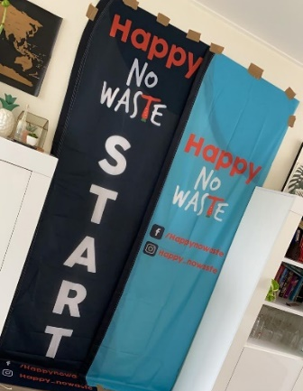
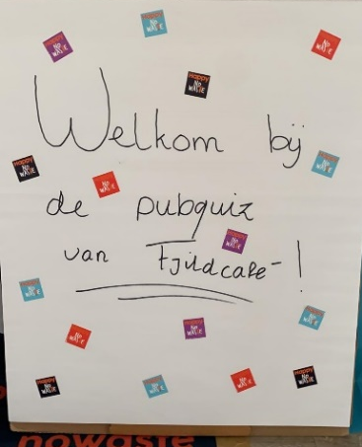
Aangezien het thema van de workshop Fjildcafé is, leek het vanaf het begin een goed idee om de workshop te houden in een horecagelegenheid of iets wat daar op leek. Zo kwam daar het Jeugdhonk in Gauw. Die locatie beschikte namelijk over een bar en keuken wat perfect aansluit bij de workshop. Na contact te hebben gehad, was daar het groene licht. Er was toestemming om daar de workshop te houden. Helaas kwamen er aan het einde van het proces weer strengere corona maatregelen. Hierdoor mocht de workshop niet meer in het Jeugdhonk gehouden worden. Het was dus dringend nodig om naar een andere locatie opzoek te gaan. Gelukkig gaf Shania Lanen (de opdrachtgever) aan dat het mogelijk was om de workshop bij haar thuis te doen. Dit werd dan ook het nieuwe plan. Niet eens een gek idee, aangezien de deelnemers zelf ook allemaal thuis moeten zitten. Omdat het natuurlijk wel zo leuk is dat de achtergrond er leuk uit ziet en omdat het belangrijk is dat de kwaliteit van de workshop goed waren, is er een lijst gemaakt met dingen die geregeld moesten worden voor de locatie (Bijlage N). Op de donderdag voor de workshop is de locatie bij de opdrachtgever klaargemaakt en versierd.

Evaluatie
Verloop workshop
Voor de workshop waren er uiteindelijk 21 aanmeldingen. Uiteindelijk waren 11 daarvan ook daadwerkelijk aanwezig bij de workshop op vrijdag 8 januari om 19.30 uur. De workshop verliep goed en zonder problemen. De pubquiz werd geopend met een kort praatje. Na een paar minuten begon de pubquiz. Het opstarten hiervan ging gelukkig ook zonder problemen. (Als dat niet het geval was geweest, was er nog een back-up PowerPoint met de vragen). Halverwege de pubquiz was er een korte pauze en daarna ging de pubquiz weer zonder problemen verder. Ook het bekend maken van de winnaars verliep goed, want de beste drie deelnemers waren meteen na de pubquiz in beeld te zien. Met deze winnaars is na de workshop nog contact opgenomen om zo het borrelpakket te regelen. Al met al verliep de workshop dus zonder problemen.

Evaluatie formulier
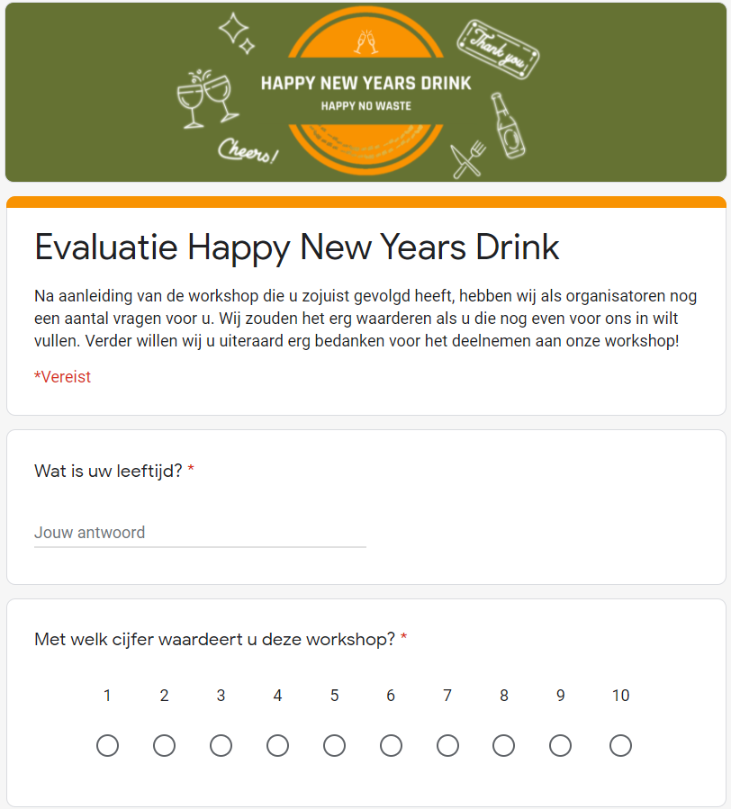
Om na de workshop feedback van de deelnemers te kunnen ontvangen is er een evaluatie formulier gemaakt. Deze kunnen de deelnemers na de workshop in vullen. Het evalutatie formulier is gemaakt om feedback te ontvangen wat teruggekoppeld kan worden naar de organisatoren, maar ook naar de opdrachtgever. Er is door dit formulier namelijk een goed beeld van wat beter had gekund, maar ook van wat al heel goed ging. Bovendien is het goed om te weten of de deelnemers het met anderen over de workshop gaan hebben, omdat dit wel een deel van de doelstelling is. Het evaluatie formulier is gemaakt in de vorm van een online enquête. Hieronder zijn de vragen die gesteld zijn te zien. De antwoorden konden bij elke vraag gegeven worden op een schaal van 1 tot 10. Er is gekozen voor vragen die goed aansluiten bij de workshop Happy New Year’s Drink.
Gestelde vragen:
- Wat is uw leeftijd?
- Met welk cijfer waardeert u deze workshop?
- Op een schaal van 1-10: in hoeverre bent u zich meer bewust geworden van voedselverspilling?
- Op een schaal van 1-10: hoe nuttig waren de vragen in de pubquiz voor bewustwording van voedselverspilling?
- Op een schaal van 1-10: hoe groot is de kans dat deze workshop verandering gaat brengen in uw dagelijks leven?
- Op een schaal van 1-10: hoe inspirerend was de workshop voor u?
- Met welk cijfer beoordeelt u de interactie tijdens de workshop?
- Met welk cijfer beoordeelt u de kwaliteit van de workshop? (denk aan geluid/beeld etc)
- Welk cijfer geeft u de organisatie van de workshop?
- Op een schaal van 1-10: hoe groot is de kans dat u het met andere mensen over deze workshop gaat hebben?

Uitkomst evaluatie
Het evaluatie formulier is uiteindelijk door drie deelnemers ingevuld. Voor de waardering van de workshop is er het cijfer 8.3. Dit is natuurlijk een prachtig cijfer. De workshop krijgt een 7.0 voor de invloed op bewustwording van voedselverspilling. De vragen vonden de deelnemers nuttig voor de bewustwording van voedselverspilling, want de vragen krijgen het cijfer 7.5. Ook dat is dus een prima cijfer. Er werd de deelnemers ook gevraagd of de workshop invloed gaat hebben op hun dagelijks leven. Daar kwam het cijfer 5 uit, wat natuurlijk erg jammer is… Gelukkig vonden de deelnemers de workshop wel inspirerend, want dat werd met een 7.0 beoordeeld. De interactie was volgens de deelnemers erg goed, Want het cijfer dat zij daarvoor gaven was een 8.0. De kwaliteit van de workshop werd ook goed beoordeeld met een goede 7.0. De organisatie van de workshop kreeg van de deelnemers een 7.7, hier zijn de organisatoren erg blij mee. De belangrijkste vraag uit de evaluatie was of de deelnemers het met anderen over de workshop gaan hebben. Uit die vraag kwam het prachtige cijfer 8.5 wat erg fijn is, want dit cijfer bewijst dat een van de doelen van de workshop bereikt is. Dit geldt overigens ook voor het doel bewustwording creëren, want daarop scoorde de workshop zoals eerder gezegd een goede 7.0.

Evaluatie opdrachtgever


Opleiding Communicatie

Evaluatieformulier voor de opdrachtgever
Organisatie: Stichting Grien
Naam opdrachtgever: Theo Jansma en Shania Lanen
Omschrijving event: FjildCafé
Naam student(en): Tsjalling Hospes, Imre Roskam, Denise Losper en Ymke Rijswijk
Begeleidend docent: Judith en Cora
Datum event: 08-01-2021

Hoe heeft u het proces met onze studenten ervaren (communicatie – inbreng – voortgang)?
Het bestuur van Stichting Grien kijkt met veel succes terug op de eerste online streekmarkt Happy No Waste. Alle zes groepen met studenten die verantwoordelijk waren voor de organisatie van een workshop hebben het erg goed gedaan, bovendien hadden wij ook echt het idee dat iedereen het ook leuk en interessant vond. De doelstellingen van Stichting Grien zijn: voedselverspilling tegen gaan, kringlooplandbouw stimuleren, nieuwe producten en korte ketens realiseren, maar vooral inspireren, activeren en verbinden, waar de studenten echt hun steentje in hebben bijgedragen. Ondanks de coronamaatregelen en bijkomende beperkingen, hebben de studenten het goed opgepakt en zijn ze flexibel geweest. Het gehele proces van de organisatie naar de daadwerkelijke uitvoering van de markt hebben wij positief ervaren. Alle groepen hebben hun eigen thema’s goed opgepakt, qua organisatie, communicatie en eigen inbreng. Top!

Wat vindt u van de bijdrage van de studenten tijdens het event (hoe is het verlopen; toegevoegde waarde)?
De pubquiz bestond uit 30 uitdagende vragen voor de deelnemers. Jullie hebben een leuke avond georganiseerd en voedselverspilling in horeca op een ontspannende en laagdrempelige manier onder de aandacht gebracht, complimenten daarvoor! Jullie hebben ook een doelgroep onderzoek gedaan en persona’s daaruit ontwikkeld, wat er goed uitzag. Sommige drankjes waren ook vanuit reststromen ontwikkeld, dus het sloot volledig aan bij de boodschap! Ook hebben jullie laten zien dat er als groep snel geschakeld kan worden, doordat er onverhoopt van locatie moest worden veranderd, top gedaan!
Datum: 14-01-2021
Naam: Theo Jansma en Shania Lanen

Bronvermelding
Klaassen, L. (2018). Effectief Event Management . Amsterdam: Pearson Benelux.

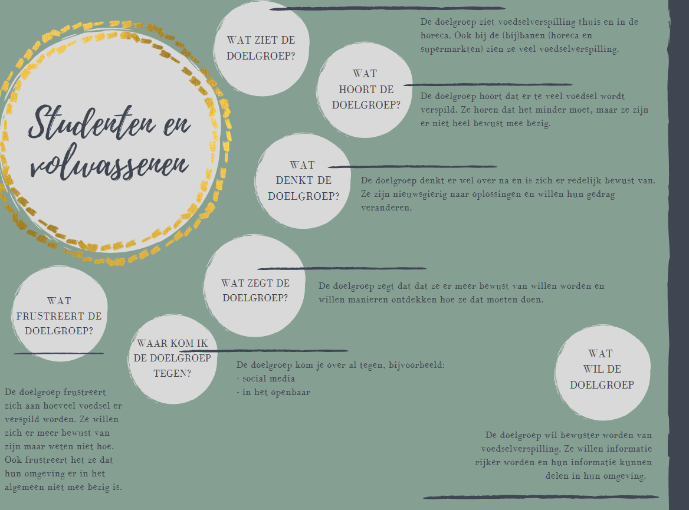
Bijlagen
Bijlage A – Empathymap doelgroep

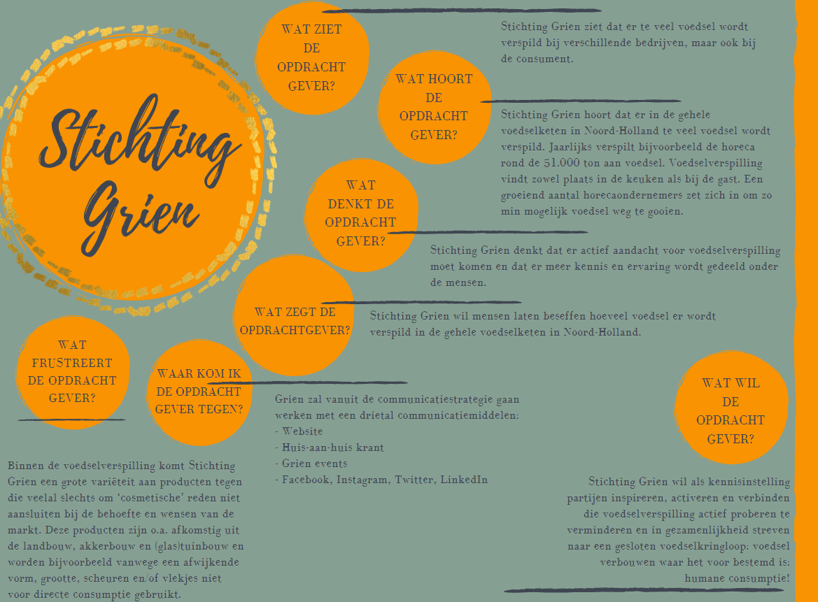
Bijlage B – Empathymap opdrachtgever

Bijlage C – Persona Jacqueline
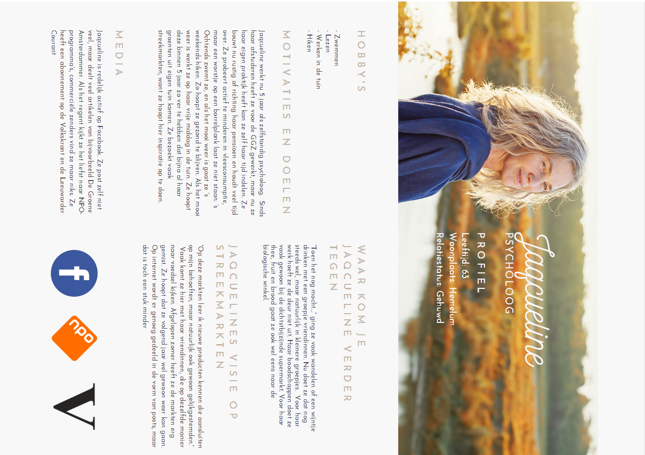
Bijlage D – Persona Peter
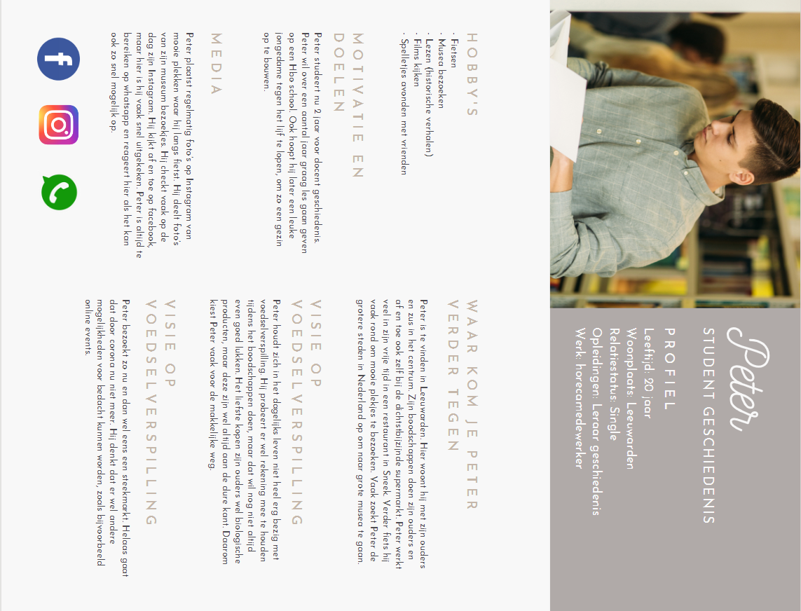
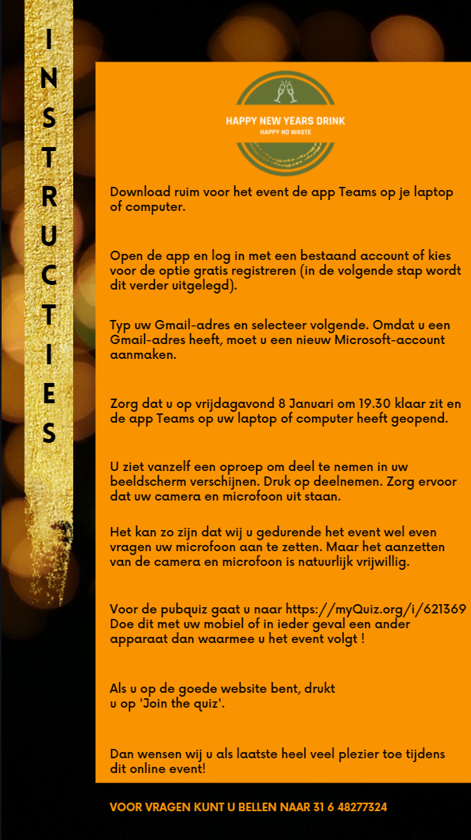
Bijlage E – Instructie

Bijlage F – Uitnodiging
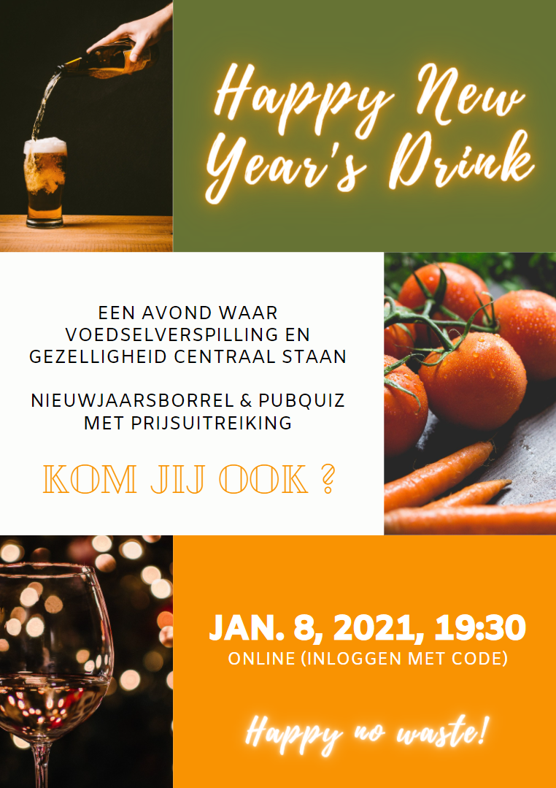

Bijlage G – Recept Potatochips
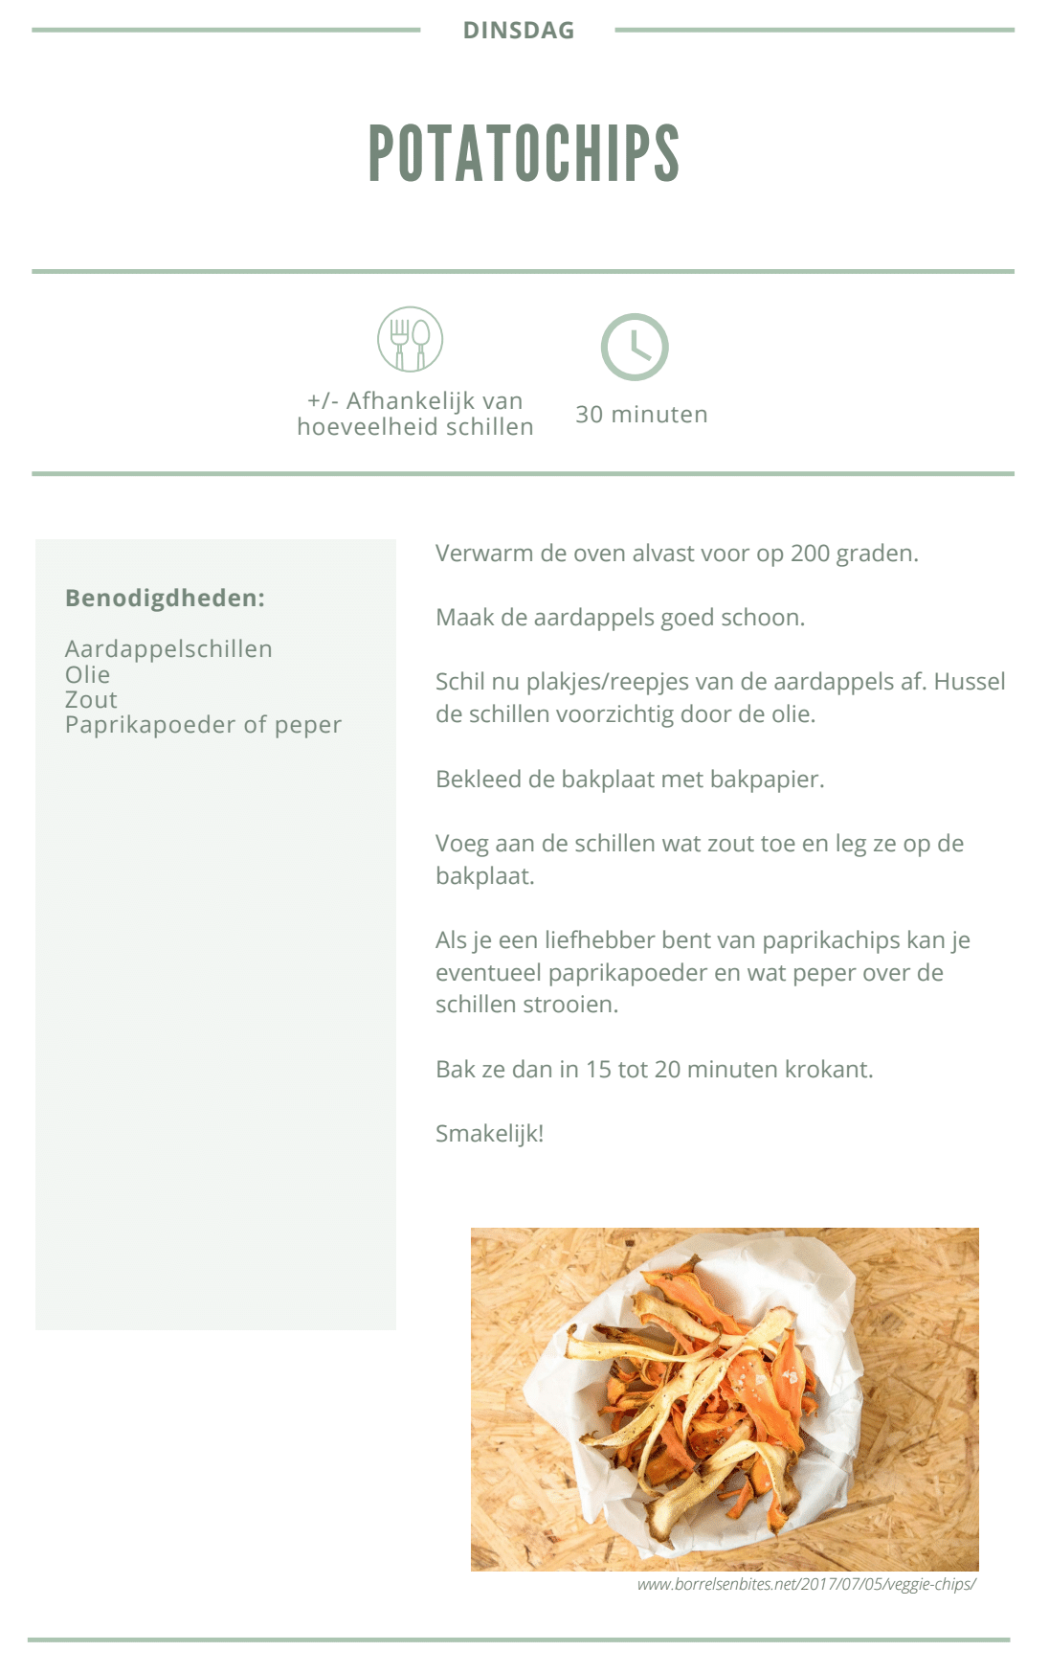
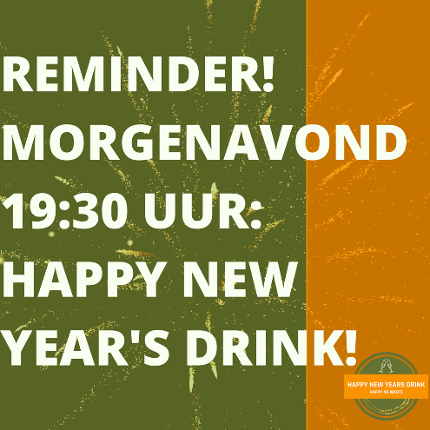
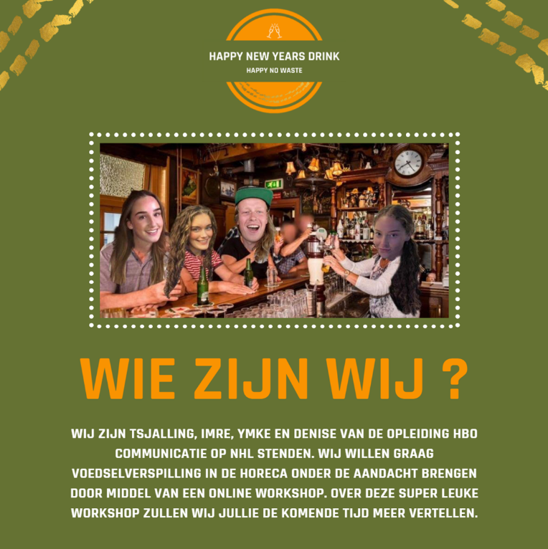
Bijlage H – Instagram posts
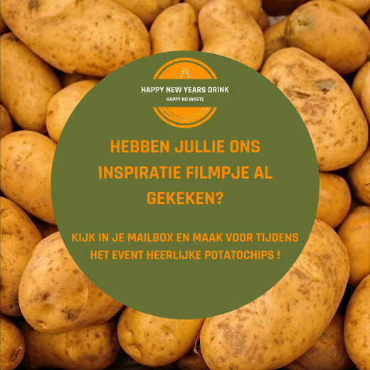
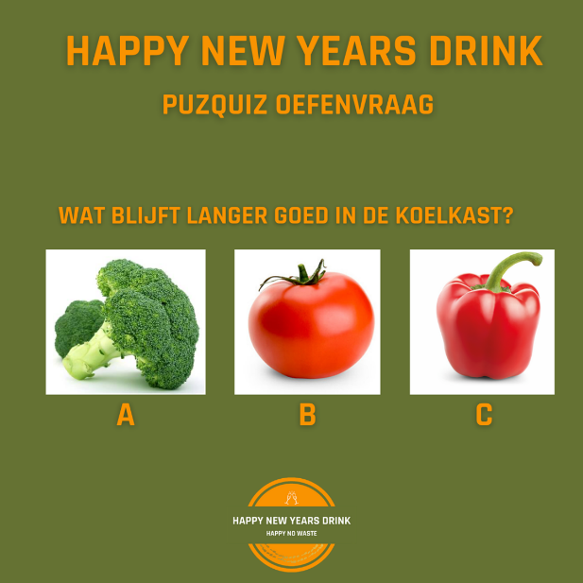
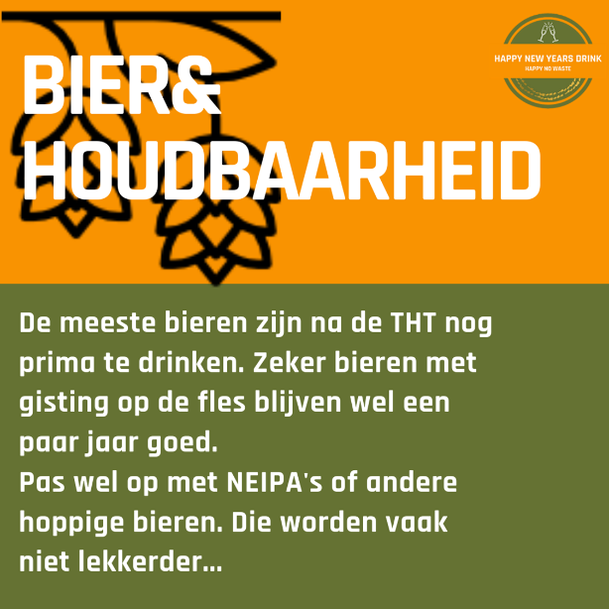
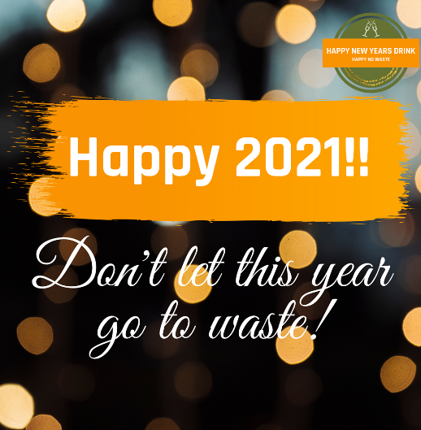
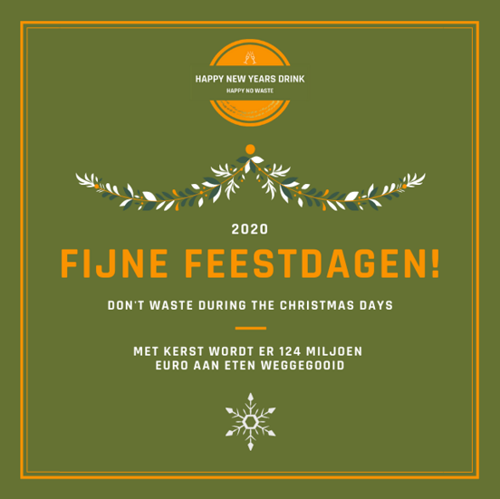
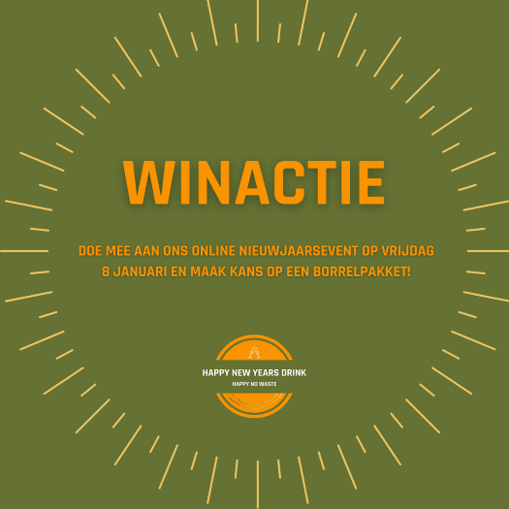
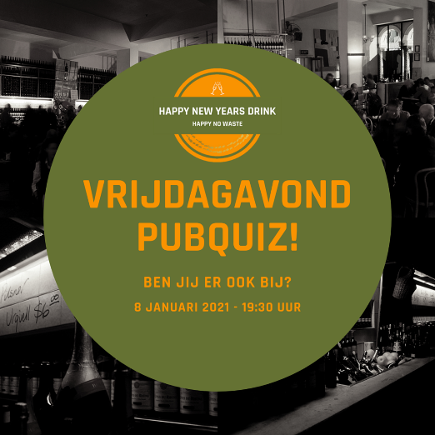
Bijlage I – Persbericht
Happy New Years drink
Happy no waste
Heeft u behoefte aan gezelligheid en bent u in voor een online nieuwjaarsborrel? Dan hebben wij iets leuks voor u!
Op 8 januari 2021 om 19:30 uur wordt er een online nieuwjaarsborrel georganiseerd door vier studenten van NHL Stenden Leeuwarden namens Stichting Grien. Tijdens deze borrel zal er een pubquiz plaats vinden met een leuke winactie.
Wij willen voedselverspilling onder de aandacht brengen en tijdens deze borrel zullen wij hier ook aandacht aan besteden op een leuke manier.
U kunt deze workshop volledig thuis volgen via uw laptop/computer/telefoon. U krijgt een filmpje opgestuurd waar u unieke borrelhapjes mee kunt maken voor deze workshop.
U kunt zich aanmelden via onze website: https://fjildquiz.jimdofree.com

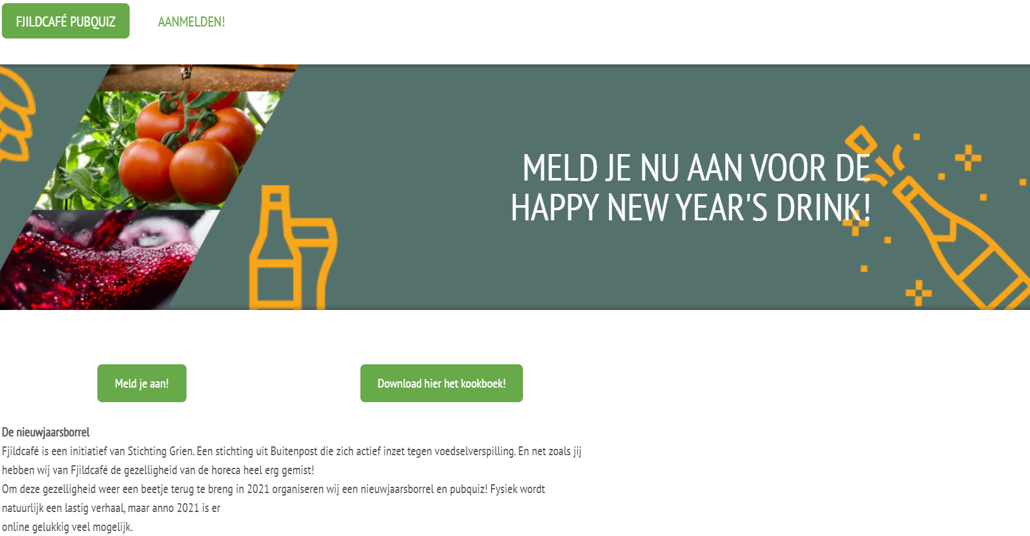
Bijlage J – Aanmeldingswebsite

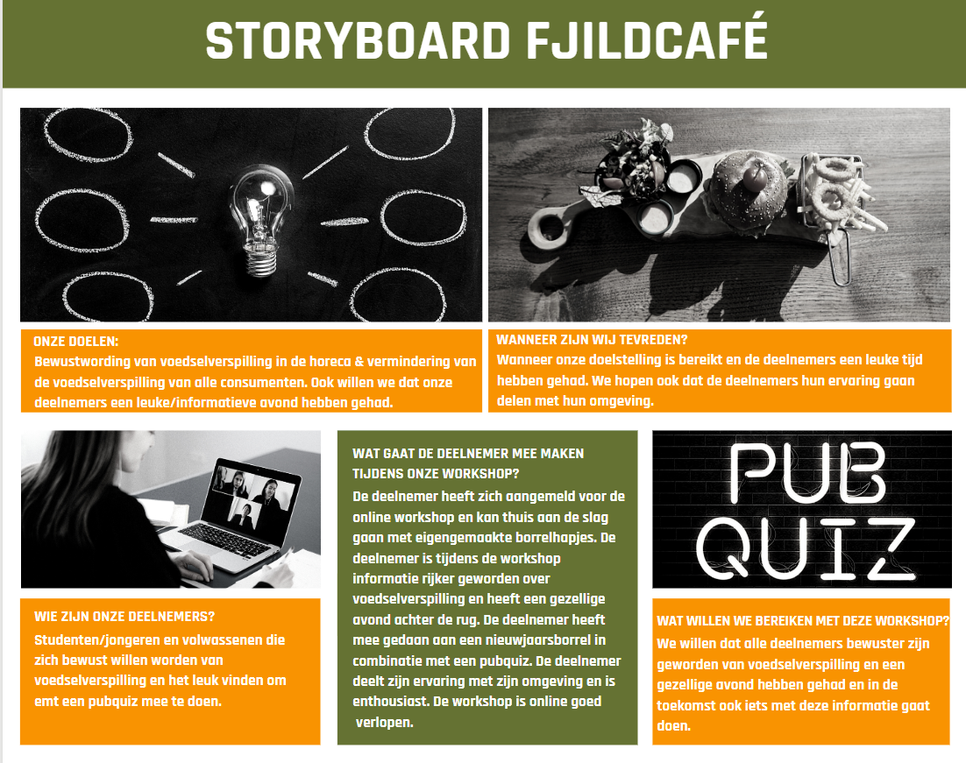
Bijlage K – Storyboard

Bijlage L – Draaiboek
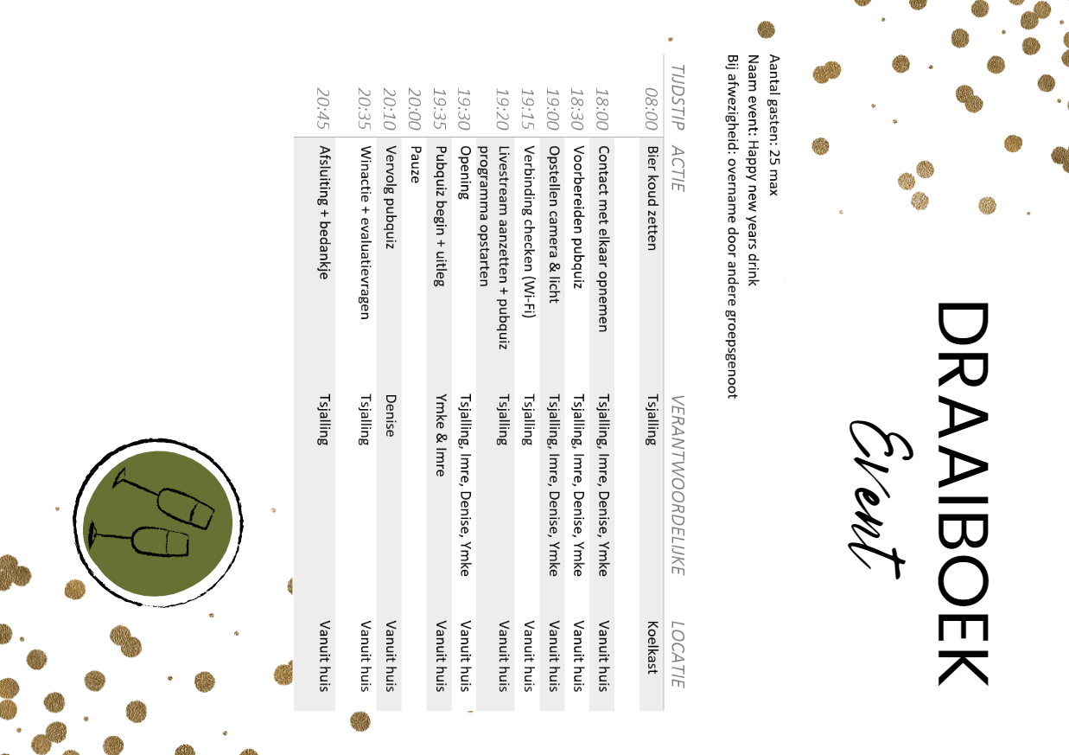
Bijlage M – Instagram planning

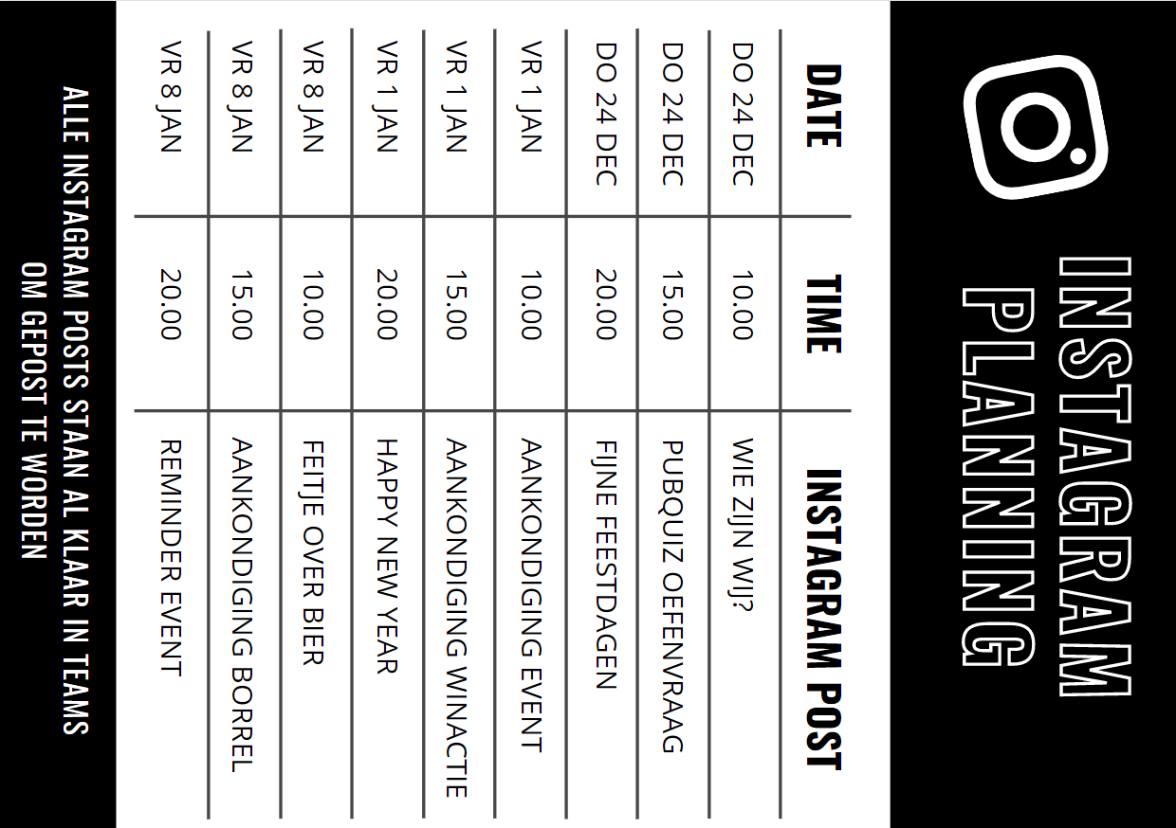

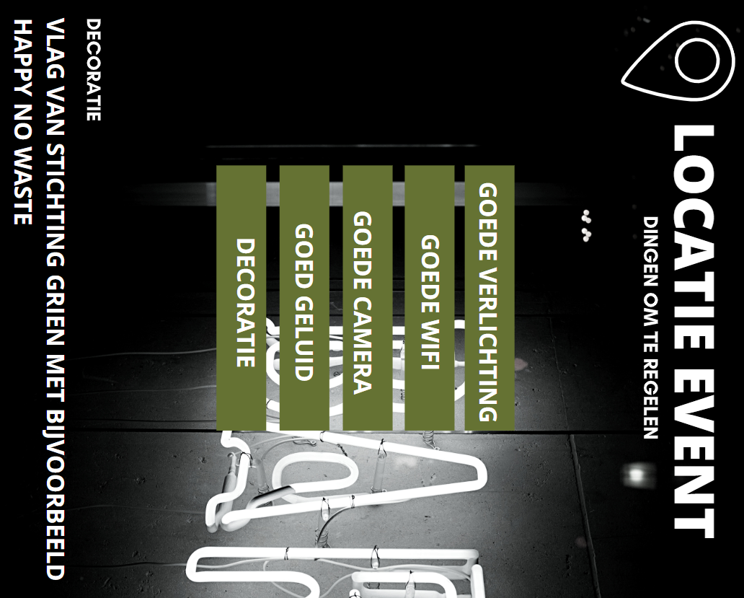
Bijlage N – Locatielijst

